河北省气象局、河北省气象学会
纪念“3.23”世界气象日活动总结
今年3月23日是第60个世界气象日，主题是：世界气象组织——致力于人类安全和福祉安康的60年。围绕这一主题，河北省气象局、河北省气象学会开展了形式多样、内容新颖的宣传活动，取得了良好的社会效果。
一、提前谋划，精心组织，加大宣传
为组织做好今年世界气象日纪念活动，进一步向全社会普及气象科学知识，使公众了解河北省气象事业60年来的发展，为河北气象事业发展营造良好的社会环境，河北省气象学会及时向各市气象学会转发了中国气象局有关文件，召开了各会员单位主要负责人会议，制定了纪念2010年世界气象日活动的方案，确定以开展大学生气象知识竞赛、在报纸开辟专版宣传、对社会大众开放为主。购买了纪念世界气象日专刊、宣传彩页等。

“造福民祉，风雨兼程——2010年河北省大学生气象知识竞赛” 3月18日晚在河北电视台录制。3月23日、24日分别在河北都市频道、经济频道、公共频道播出，时长40分钟。河北省气象影视中心作为主要制作部门承担着大量的前期准备工作和后期剪辑合成。他们将将各专业委员会提供的问题进行汇总分类，使其符合比赛各个环节的要求，并制作成字幕，创意并制作了与题目相符的节目片头动画，同时提供了节目中所有的视频背景。竞赛主持由河北电视台主持人佟凯和气象节目主持人杨莹共同担任。参赛的四组选手是来自河北各高校的大学生，同时也是气象知识的爱好者和气象节目的忠实观众，他们分别以闪电、飓风、春雨、惊雷冠名，也充分体现了气象的特点。比赛由必答、抢答、选答等多种形式组成，分为“有问必答”、“争分夺秒”、“一剑封喉”、“耳聪目明”、“惊心动魄”、“巅峰对决”六个环节。题目内容涉及到气象的各个领域，包括气象、观测、防雷、公共气象服务等等。其中最为突出的一点，是加入大量的气候知识，紧密结合现在气候变化的现状，让大家进一步了解气候变化与我们生活的环境密切相关。四位天气预报节目主持人带来了一段精彩的诗歌朗诵，此段诗歌引出了“一剑封喉”环节的题目，即河北省2009年十大天气事件，


在回顾短片中，大家对过去的一年里给我们的生活带来重大影响的天气事件有了更深的印象。通过一系列的气象知识问答，六个环节过后，四支参赛队伍决出高低。河北省局臧建升副局长，河北省气象科技服务中心刘建文主任，河北省气象学会李根娥秘书长分别为一二三等奖颁奖。而在名次之外更重要的，是选手们通过比赛，获得了更多的气象知识，同时，也通过电视这一平台，让更多的观众关注气象，走进气象，了解世界气象日，这也正是我们此次竞赛的真正意义所在。

为组织好对外开放活动，从3月17日开始，在河北经济、城市、少儿、农民频道的天气预报节目中，加入对世界气象日和公众开放活动的介绍，同时在河北青年报、燕赵都市报刊登消息。12名团员志愿者、4名大学生志愿者踊跃参加。在一楼展厅，布置了人工影响天气、气候变化、遥感监测、公共气象服务、防雷知识、气象防灾减灾、仪器展示、宣传片播放、宣传材料发放。每个主题展板前有两到三名专业人员讲解。3月20日到24日接待石家庄学院、石家庄二中、槐北路小学等高校和中小学师生，
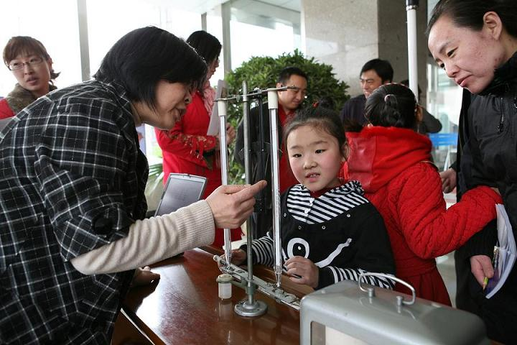
石家庄公交公司、快乐作文记者站、石家庄自行车协会、长城网友俱乐部、越野俱乐部等单位和社会公众近千人。长城网站进行了特别报道，开设了专栏。气象防灾需要全社会的广泛参与。学校师生及社会公众通过对天气预报及节目制作、气象灾害预警、卫星遥感灾害监测、人工增雨防雹、气象仪器装备的零距离了解，引发了对气象知识的兴趣，提高了对气象工作重要性的认识，增强了对气候变化、节能减排、气候资源开发利用、气象灾
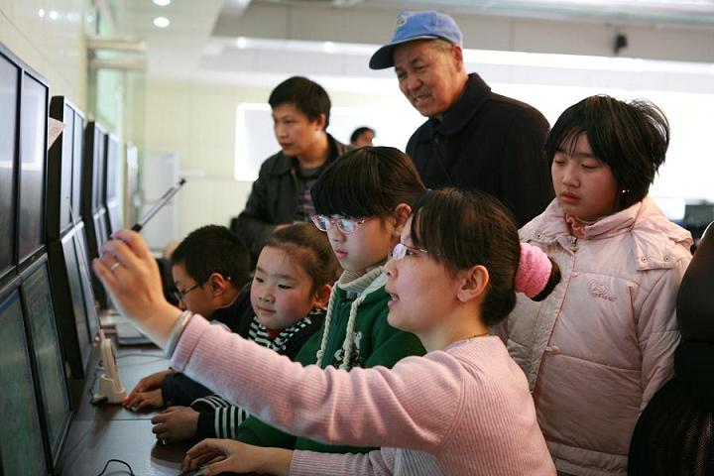
害防御等知识的认知。对外开放活动收到了良好效果。河北日报、石家庄日报、燕赵晚报、河北电视台多家媒体记者前来采访进行了报道。
河北省气象局网站开设了世界气象日专栏，含世界气象日由来、历届气象日主题、低碳生活、科普知识等。河北省气象局办公室积极组稿，3月23日在燕赵都市报刊登专版，介绍致力于人类安全和福祉的河北气象事业60年。
二、各市气象局活动异彩纷呈
各市气象局，把纪念世界气象日和宣传《气象灾害防御条例》结合起来，制定完整可行的纪念活动方案，宣传方式多样化，通过对外开放，召开座谈会，利用手机短信、电视预报栏目发宣传信息，走上市区、农村、学校宣传气象防灾减灾等形式，广泛开展科普宣传。

唐山市气象局以纪念3.23世界气象日主题宣传活动为契机，3月21日在唐山市商业中心远洋城商圈开展了“营造绿色环境，倡导低碳生活”万人大签名活动。上午9时活动开始，前来签名的市民络绎不绝，广大市民纷纷驻足观看气象日宣传展板，并到咨询台前了解气象热点问题，气象专家现场进行解答，并广泛呼吁广大市民关注气候变化，倡导低碳生活。唐山市主要媒体全程跟踪报道。此次活动市民参与程度高，主题鲜明，在响应国家开展低碳生活的同时大力的宣传了气象，取得了明显的效果。
保定市气象局围绕今年世界气象日主题，结合河北省局统一部署的“新农村气象灾害防御和农业气象服务”两个体系建设工作重点，组织了内容广泛、形式多样的“3.23”纪念宣传活动。购买《中国气象报》世界气象日纪念专版、《气象知识》世界气象日专刊100份，《世界气象日纪念邮册》以及有《中小学生气象灾害防御常识》等宣传材料近6000份。利用电视天气预报节目、电子显示屏、保定晚报以及保定广播电视报天气预报专栏等自有媒体，提前一周进行了气象日纪念主题宣传。结合气象日主题宣传活动，举行了全市气象法律法规知识竞赛，3月19日进行了预赛，参赛队伍为16支队每队3人，其中县局14支队、市局2支队。3月22日进行了决赛。竞赛题涉及《中华人民共和国气象法》、《气象灾害防御条例》、《河北省实施<中华人民共和国气象法>办法》、《人工影响天气作业管理条例》、《航空飞行管制条例》、《河北省防雷减灾管理办法》、《施放气球管理办法》、《中华人民共和国突发事件应对法》以及“3.23”世界气象日等方面的内容。活动取得了圆满成功。3月20、21日对外社会开放接待参观人员1360人。邀请了保定电视台、保定日报、保定晚报、燕赵都市报等媒体记者参观采访。保定日报刊出了“做好气象防灾减灾工作，促进经济社会又好又快发展”的专题，并刊出了“关注气候，服务未来”的评论员文章，保定电视台播出了“气象日专题”新闻和“无私奉献的气象人”专题报道。保定日报社《莲池周刊》还刊发了“这个春天有点冷”的知识性文章。曾经作为中国第19次南极科学考察队队员、2003年在南极长城站工作一年的王雷同志， “3.23”前夕接受保定电视台专访，并特别安排在3月22日、23日纪念“世界气象日”期间，每天《直播保定》节目中分两期连续播出。在“3.23”气象日，走进红星路小学，与该校师生共同举行了气象科普咨询答疑观摩活动。气象科普展板、宣传材料、电视宣传片等气象知识受到师生的热烈欢迎。 80多名师生共同观看了《气象日宣传片》，发放了气象科普宣传手册，并就师生提出的问题进行了答疑讲解。
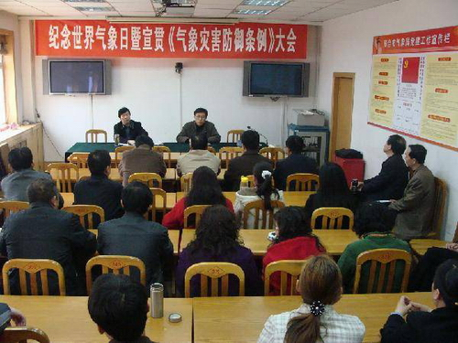
邢台市气象局通过举办对外开放日、悬挂标语、发放宣传材料、召开纪念大会等多种形式的纪念活动。3月20-21日，300余名热心群众参观了气象台、人影办和基准站等场所，并观看了世界气象日主题宣传片。3月23日上午，在气象局门口开展宣传活动，设置气象灾害防御展牌，向公众发放包括《气象灾害防御条例》、雷电灾害防御图册、气象短信宣传册、气象报3.23专刊在内的多种宣传材料1000余份。3月23日下午，召开“纪念世界气象日暨宣贯《气象灾害防御条例》大会”，介绍了世界气象日主题的由来和意义以及邢台市气象局建局以来的丰硕成果，介绍了《气象灾害防御条例》基本概况、颁布意义、详细内容等，并从整合气象灾害防御能力、气象灾害防御措施、监测预报预警、气象灾害应急处置、法律责任等五个方面进行了解读。增进了社会公众对气象知识和气象服务的认识和了解，提高了公众气象灾害的防御能力，受到社会各界和广大民众的广泛欢迎。邢台电视台、邢台日报、牛城晚报等多家媒体对宣传活动进行了跟踪报道。
承德市气象局提前谋划，多形式开展宣传活动。一是在3月19日出版的《承德电视报》上刊登专版，向市民宣传《气象灾害防御条例》、气象科普知识。二是承德市政府丁万明副市长在3月23日《承德日报》上发表署名文章。三是于3月21日星期日到中心广场开展宣传，布置展板，向过往行人发放《中国气象报》“3.23”世界气象日宣传专刊、气象灾害预警信号、防雷知识、《气象灾害防御条例》等材料上千份，并耐心解答群众提出的问题。电台、电视台等媒体进行了现场采访。四是深入农村、学校宣传防灾减灾科普知识，为村民发放《2010年春播气候条件分析》、防雷知识手册等，受到当地村民的欢迎。
邯郸市气象局3月26日，在邯郸市行政许可服务大厅，蔡守新副局长对各审核单位的工作人员普遍比较关心的《气象探测环境和设施保护办法》和《气象灾害防御条例》进行了细致的讲解，参会人员达100人次。通过此次培训，各部门表示要以条例的颁布实施为契机，以科学的发展观为引领，抢抓发展机遇，谋划项目，保护我们的探测环境，更好地为人民安全和福祉服务。此外气象专家还对人们普遍关心的今年初春气温较低、邯郸市气候现状及变化、防雷避险、沙尘暴、干旱、防雷避险及天气预报中常用天气现象符合进行了讲解。
沧州市气象局邀请沧州市科协、农工委、林业局、农牧局、海洋局、海洋站、植保站，黄骅海事局、崔尔庄镇政府等相关单位领导和专家召开了 “沧州市气象灾害联防机制研讨会”。会议由沧州市气象局周连科副局长主持，周局长首先详细介绍了沧州市气象局的基本情况及近年来气象综合观测体系、预报预测体系及服务体系情况，沧州市农业、海洋气象灾害的发生背景及危害，沧州市气象监测预报预警现状和2010年新颁布的《国家气象灾害防御条例》和《国家气象灾害防御规划》等内容。与会领导和专家从自己的工作实际出发对气象灾害的防御提出了大量的意见和建议并达成以下共识：一是针对近年来气候变化，秋季降水增多，小枣品质下降的问题，气象部门协同林业和当地政府做好枣农生产管理的气象服务工作，尤其是秋季连阴雨预报和人工影响天气工作。二是恢复同植保站的天气会商机制，加强长期预报的针对性，协同做好农业病虫害的预报和服务工作。三是针对沿海一线作业船只畅通海洋气象灾害发布机制，树立气象预警信息发布的权威性。四是同海洋部门加强海洋监测资料的交流，做好海上大风、大雾、风暴潮等沿海气象灾害的基础研究工作。五是加强同林业部门合作针对果树生长薄弱环节继续做好果树气象服务工作。六是联合相关部门制定应对重大农业气象灾害的应急工作预案。此次会议是沧州市气象局2010年继续完善沧州“政府主导、部门联动、社会参与”的气象防灾减灾机制的一项工作内容。市气象局还将开展修订《沧州市气象灾害预案》；加强突发事件的应急气象保障；推进地方气象防灾防御规划的编制和实施；推广气象灾害防御示范社区、村镇的创建等一系列相关工作，全面提高沧州市防御气象灾害的能力和水平。

